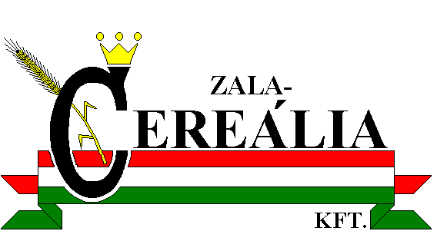
Zala-Cereália Kft.
8790 Zalaszentgrót-Tüskeszentpéter, Nyár u. 1.

Telefon: 83/562-950 Fax: 83/361-868
E-mail cím: titkarsag@zala-cerealia.hu

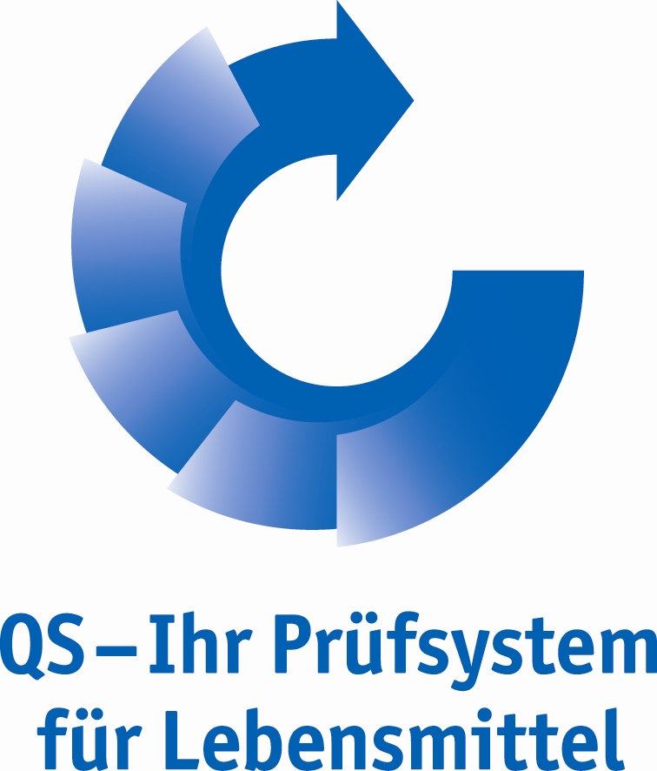

Munkatársat keresünk!

A Zala-Cereália Kft – Zala megye vezető malomipari és takarmány gyártó vállalata – takarmánykeverő üzemébe, gyártásszervező – üzemvezető helyettesi munkakörbe, zalaszentgróti telepére munkatársat keres.

Cégünkről:
- 75000 t alapanyagot használunk fel takarmány gyártásra és malmi őrlésre.
- 128 fő a foglalkoztatotti létszám
- Éves nettó árbevételünk: 12,3 milliárd Ft
- Évi 1.200.000 db vágópulykát és 3.000.000 brojler csirkét takarmányozunk, közel 60 teleppel működő integrációt működtetünk, 10 saját telepet üzemeltetünk.
- 35 ezer tonna tárolókapacitással és saját szárítóüzemmel bírunk
- 27 éve alapított cégünk mindig eredményesen gazdálkodott
- Konzervatív üzleti értékek mentén gazdálkodó, magyar tulajdonban lévő vállalat vagyunk.

Feladatok: Gyártás és kiszállítás önálló szervezése és vezetése.
- - A takarmány rendelések felvétele rögzítése, összesítése. Ez a leggyakoribb találkozási pont a partnerrel.
- Az összesített rendelések alapján a keverőüzem vezetővel a gyártási utasítás elkészítése úgy, hogy az a rendeléseknek és a kiszállíthatóság kritériumainak leginkább megfeleljen.
- Kiszolgálás szervezése: Kiszállítási utasítás készítése. Fuvarjárműre lebontott napi fuvarterv készítése. A forgalmazás tervezése, szervezése, irányítása.
- A keverő üzemvezető feladatásnak teljes ismerete – helyettesítése.
Elvárások:
- agrár végzettség
- B kategóriás jogosítvány
- takarmányozás, állattenyésztés területen szerzett jártasság előny
- kezdő szakemberek jelentkezését is várjuk

Amit kínálunk:
- teljes munkaidős foglalkoztatás
- továbbtanulási lehetőség
- Stabil háttér
- Kihívások, változatos munkakör
- Hosszú távú együttműködés
- Folyamatos szakmai fejlődési lehetőség
- betanítás

Részletes szakmai önéletrajzot kérünk.

Jelentkezni: kiralyl@zala-cerealia.hu címen, 2021. január 16-ig, Zala-Cereália Kft, 8790 Zalaszentgrót-Tüskeszentpéter, Nyár út 1.

Zalaszentgrót, 2022. január 3.

Király László
ügyvezető igazgató

